Муниципальное бюджетное образовательное учреждение

СОШ № 117

Декоративный цветок

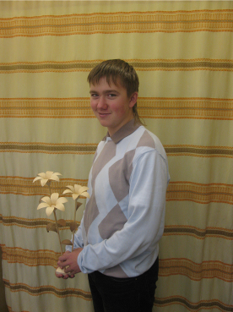

Выполнил: Таушканов Данил,
ученик 9 «Б» класса, МБОУ СОШ №117
Руководитель: Р.Г. Сибогатулин,
учитель технологии

г.Снежинск 2012

Содержание пояснительной записки

- Введение
1.1. Обоснование выбора темы проекта……………………3
1.2. Схема обдумывания…………………………………… 4
1.3. Выявление основных параметров и
ограничений ……………………………………………. 4
2. Теоретическая часть …………………………………………………….5
2.1. История и современность……………………………….5
2.2. Альтернатива цельной древесине………………………6-10
3. Практическая часть……………………………………………………..11
3.1. Банк идей ………………………………………………...11
3.2. Материалы, инструменты, оборудование ……………. 12-14
3.3. Правила безопасности во время работы………………. 14-15
3.4. Технология изготовления декоративного цветка…….. 15-19
4. Заключение………………………………………………………………20
4.1. Экономическое обоснование……………………………20
4.2. Экологическое обоснование …………………………....20
4.3. Анализ готового изделия ……………….……………….21
4.4. Самооценка результата творческого проекта…….…….21
4.5. Реклама………………………………………….................21-22
5. Литература
6. Приложение

Пояснительная записка

1. Введение

1.1. Обоснование выбора темы проекта
Обычай дарить цветы - это всегда галантно и романтично. Цветы - самый лучший и желанный подарок для моей мамы, как и для любой женщины. Однако у живых срезанных цветов имеется существенный, с моей точки зрения, недостаток - очень мало времени радуют они своей красотой. И как когда-то Бажовский Данила Мастер изваял каменный цветок, я, Данил Таушканов, решил создать цветок из дерева, так как увлекаюсь художественной обработкой дерева. Мои цветы - оригинальный, необычный подарок на день рождения или на любой другой праздник, будут очень долго радовать своей красотой.

Цель проекта:

Создание букета декоративных цветов из натурального дерева

Задачи:
- познакомиться с историей художественной обработки дерева на Южном Урале;
- исследовать и проанализировать образы и мотивы мастеров по художественной обработке дерева;
- пополнить багаж знаний по использованию шпона в прикладном творчестве;
- изготовить букет цветов из отходов натурального дерева

1.2. Схема обдумывания

Перед тем, как начать, необходимо было выбрать основные направления своей работы.
Параметры и ограничения
Технология изготовления
Экономическое обоснование
Экологическое обоснование
История и современность
Техника безопасности
Теоретические сведения

Цветок из шпона Бутылка стеклянная
Реклама
Инструменты и материалы

Выявление основных параметров и ограничений

Цветок должен отвечать следующим требованиям:
- Изделие должно быть аккуратно выполненным и красивым
- Изделие должно быть экономичным и экологически чистым
- Изделие должно быть практичным и функциональным

2. Теоретическая часть
  - История и современность

Среди разнообразных предметов художественного ремесла особое место на Урале занимают изделия, изготовленные из дерева и древесных материалов. Высокая техника этого ремесла привлекала внимание русских и зарубежных исследователей еще в 17 и 18 вв. В предметах художественной обработки дерева, с одной стороны, проявились огромные запасы таланта, с другой — они представляют собой продукты упорного и кропотливого труда, где получили широкий простор богатая человеческая фантазия и изобретательность.
Художественная обработка дерева и древесных материалов стала изучаться этнографами лишь с конца 50-х гг. 20 века.
Народными художественными ремёслами Южного Урала являются: уральская домовая резьба, камнерезное искусство, чугунное литьё, гончарство и глиняная игрушка, каслинское литьё, златоустовская гравюра на стали, художественная обработка меди, пуховый платок, художественная обработка дерева.
Неповторимые художественные изделия народных промыслов Южного Урала любимы и широко известны не только в нашей стране, их знают и высоко ценят за рубежом, они стали символами отечественной культуры, вкладом России во всемирное культурное наследие.
Древнейшее искусство резьбы по дереву, актуальность которого, очень сильно выросла в последнее время, все настойчивей и уверенней входит в нашу жизнь и быт. Никакие искусственные материалы не заменят красоту и теплоту натурального дерева. Структура дерева ласкает и зачаровывает взгляд. Дерево лечит человека и наполняет его жизненной энергией. Дерево обладает бактерицидными свойствами: хлеб, который хранится в деревянной хлебнице, сохраняется гораздо лучше, чем в хлебнице, изготовленной из другого материала, а уж если хлебница сделана из можжевельника, тут и говорить не приходится, такой хлеб очень долго не портится. Молоко в можжевеловой кружке не прокисает несколько недель, это было хорошо известно нашим предкам.
Много в природе деревьев – лекарей. Целебными свойствами обладают их кора, почки, листья, цветы. Широко проводимые в последние годы исследования в области биоэнергетики позволили выявить еще целый ряд полезных качеств наших зеленых друзей.
Сегодня уже не секрет, что деревья способны регулировать наше физическое и психологическое состояние на уровне энергоинформационного взаимодействия в системе “человек – дерево”.
Кстати, о подобных свойствах деревьев было известно издавна. В “Толковом словаре” Даля можно найти, например, такой совет: ''Коли ноги сводит, то кладут осиновое полено, а от головных болей - в голову''.
Интересно, что целебным является не только контакт с живым деревом, сильное воздействие оказывают стружки, помещенные в мешочки из льна, ситца и полотна.
Теперь становится очевидным, что совсем не безразлично, из какого дерева изготовлена мебель, построена баня или дача, какие деревья растут в саду, причесываетесь ли вы пластмассовой расческой или деревянным “лечебным” гребешком.
  - Альтернатива цельной древесине

“Весной веселит, летом холодит, осенью питает, зимой согревает”
Так с любовью говорит народ о добром, щедром русском лесе.
Издавна дерево украшало Русь теремами и храмами, мельницами и колодцами. Из дерева строились избы – добротные, просторные, удобные и нарядные, с любовью и мастерством украшенные затейливой резьбой. Богаты и разнообразны традиции русского крестьянского зодчества.
Из дерева делали все – и мебель, и кухонную утварь, и сани, и колыбель для ребенка, и прялки, и игрушки. Часто эти бытовые предметы из дерева расписывались или украшались резьбой. У практичного хозяина всякое лыко в строку, в работу идут все части дерева: из луба резали всевозможную утварь, из лыка плели лапти, из корней и ветвей – изящные и ловкие корзины. Удивительно красивые и удобные вещи русские крестьяне делали из бересты. Мастера-щепетинники славились своим умением изготавливать дранку для крыш, лемеха для куполов церквей, а на Пасху свивали они цветы из тончайшей осиновой стружки.
Дерево – экологически чистый природный материал. Декоративные изделия из дерева, выполненные руками умельцев, наполняют жилище теплом, уютом и особой аурой.
Как альтернативу цельной древесине в начале 19 века стали применять шпон. Шпон – это природный материал, производимый из натуральной древесины. В России первую мебель из шпона стали массово производить в конце 19 века. Ствол дерева разрезали на тонкие листы, обнажая благородные узоры. Мебель, облицованная шпоном, – эстетична и экологична.
Шпон – это тонкий слой древесины, представляющий из себя лист с красивым рисунком на поверхности, которым покрывают изделия и детали из других материалов. Сегодня мы в своей жизни сталкиваемся со шпоном постоянно: делая ремонт на даче или занимаясь отделкой квартиры, покупая мебель или иные предметы интерьера.

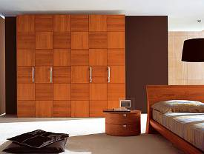
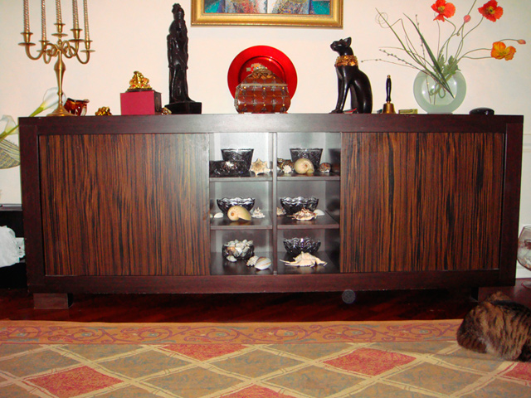

Шпон широко стал применяться не только при изготовлении мебели,
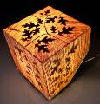
а так же для декоративных работ. Из шпона можно изготовить множество красивых вещей для украшения дома.
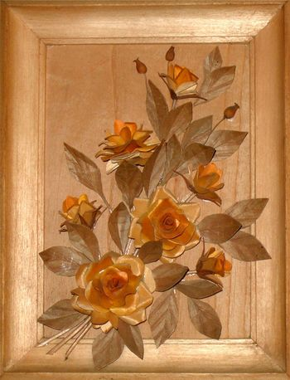
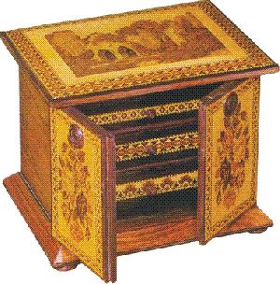
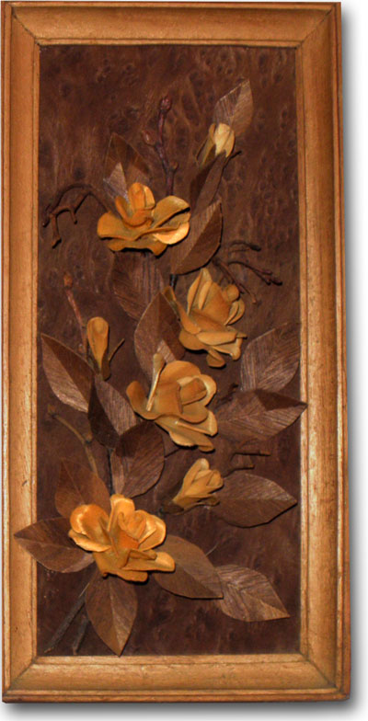

Со шпоном дизайнерам работать гораздо проще, здесь всегда есть простор для необычных форм и оригинальных задумок.
К тому же, выбирая вещи из шпона, мы помогаем сохранять природные богатства. Не секрет, что леса постепенно исчезают, поэтому мы должны от изготовления мебели из шпона, так как декоративные изделия выполняются из мелко нарезанных элементов.
Существуют несколько видов декоративных работ со шпоном: инкрустация в техники маркетри, аппликация в виде мозаики, плетение.
Инкрустация (англ. – incrustation) – украшение предмета сделанного из одного материала, путем врезания в его поверхность фигурных кусочков из других материалов, образующих рисунок, не выступающий над поверхностью.
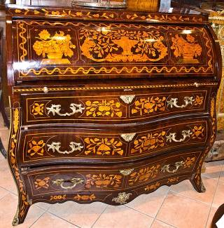
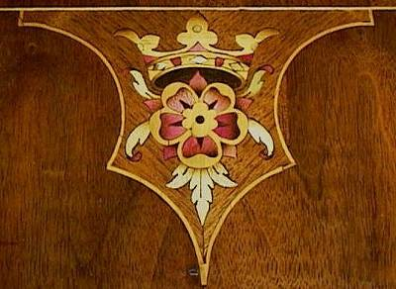
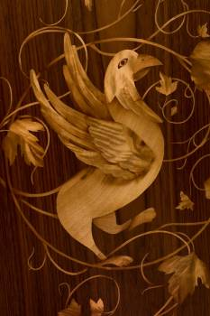

В технике аппликации из шпона можно создавать портреты, пейзажи, многофигурные композиции для оформления интерьеров общественных зданий. Аппликации можно набирать из невыразительных участков шпона, не нашедших применения в других видах декоративных работ, и из обрезков шпона, остающихся от занятий деревянной мозаикой в технике маркетри.
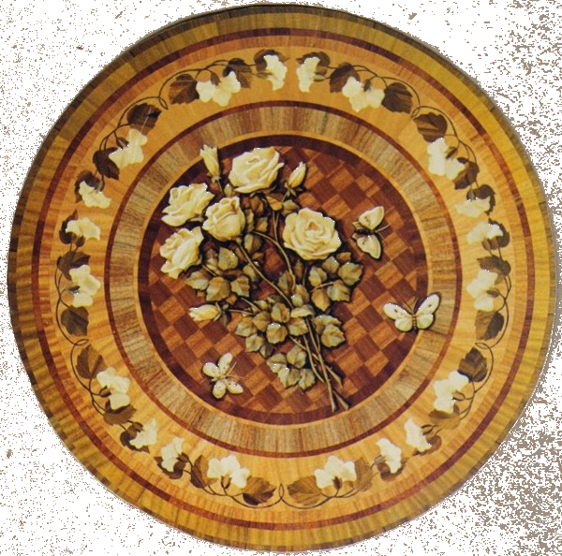
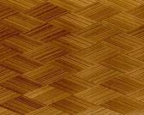
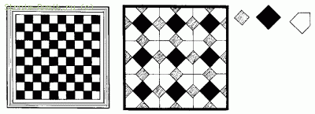

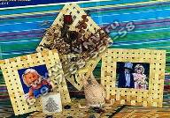
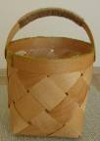
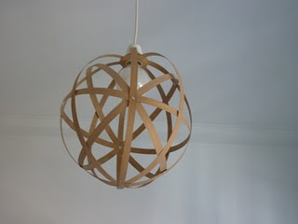
Плетение - одно из самых древних занятий человека. Принцип плетения используется для создания множества вещей: от лаптей до тканей. Природа дает человеку огромное количество материалов, пригодных для плетения. Шпон - один из них. Из полосок шпона, вложенных в набор, можно сделать множество замечательных изделий: салфетки, корзиночки, вазочки, коробочки, люстры, фоторамки.

Основные породы дерева, из которых делается шпон
Буковый шпон бывает разным – от красновато-белого до красно-коричневого. Его применяют в мебельном производстве и изготовлении паркета.
Шпон из клена – почти белый. Чтобы он не пожелтел, его сушат сразу после того, как нарезали. Применяется в отделке и строительстве, изготовлении любых деревянных изделий, где требуются белые элементы.
Шпон из сосны обычно имеет очень светлый оттенок. Если он сделан из заболони, то может получится даже бледно-розовым. Сосновый шпон часто используется в производстве мебели.
Дубовый шпон бывает разного цвета – от светло-коричневого до темно-бурого. Он считается очень хорошим: прочным и долговечным. Им облицовывают двери, мебель, паркет, некоторые предметы дизайна.
Березовый шпон – не такой ценный, как другие виды шпона. Дело в том, что у этого дерева часто встречаются различные дефекты. Зато его очень легко тонировать. Поэтому березовый шпон также часто используется для облицовки мебели. Бывает еще шпон из карельской березы. Его применяют для изготовления изделий из древесины и мебели экстра-класса, ведь карельская береза – редкое и красивое дерево.
Ореховый шпон по своей цветовой гамме также разнообразен: от светлого до слегка серого, иногда на нем встречаются темные прожилки. Его используют при различных столярных работах, для производства дверей и мебели. Есть особо прочный американский черный орех.
Шпон из вишни имеет красивое строение и цвет. Древесина этой породы ценится в мебельном и краснодеревном производствах и используется для производства эксклюзивной мебели.
Из шпона можно изготовить множество красивых вещей для украшения дома.
Предлагаю сделать цветок из шпона своими руками.
Цветы из шпона можно использовать как самостоятельный элемент декора Изготовление изделий из шпона имеют ряд достоинств.
Оно не требует сложного оборудования и специальных помещений, выполняется из бросового материала простейшими инструментами, доступны мастерам самого разного возраста.

3. Практическая часть

3.1. Банк идей
Изучив теоретический материал, я принял решение выбрать в качестве объекта творческого проекта букет цветов из дерева, который может стать эксклюзивным подарком на любой праздник или оригинальным элементом декора интерьера.
Работая над эскизом, я остановился на таких видах цветов:
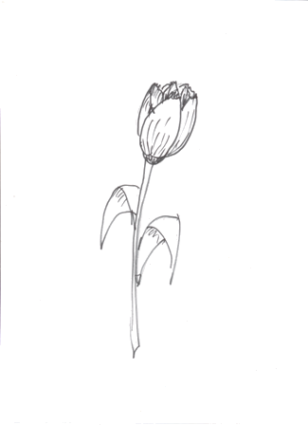
№ 1 Тюльпан
+ Гармонично впишется в интерьер маминой комнаты
- Сложный цветок при изготовлении из дерева
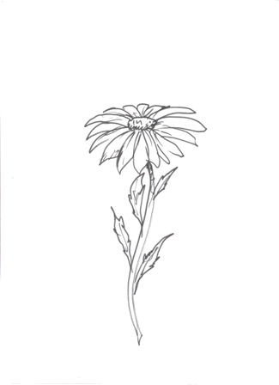
№ 2 Ромашка

+ Гармонично впишется в интерьер маминой комнаты
- Множество мелких деталей (лепестки и листья)
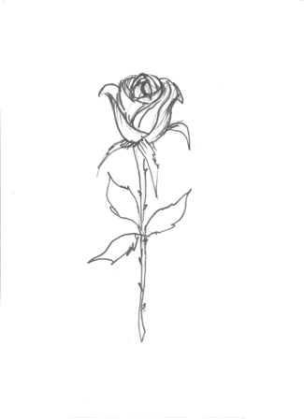
- Сложность в изготовлении изогнутого стебля
№ 3 Роза

+ Очень красивый цветок
- Сложный цветок, у меня не хватит умения и навыка,
чтобы его изготовить
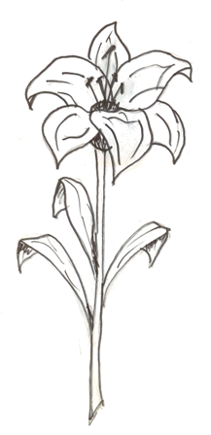
№ 4 Лилия

+ Любимый мамин цветок
+ Достаточно знаний и умений для его изготовления
+ Гармонично впишется в интерьер маминой комнаты

Исходя из результатов оценки, я остановился на варианте № 4. Так как лилия любимый мамин цветок, у меня достаточно знаний и умений для его изготовления, он не требует никаких материальных затрат и гармонично впишется в интерьер маминой комнаты.

